九江市舆情监测日报
仅供参阅·不得外传 第218期（总第478期） 2014年11月17日
一、本期舆情综述
1、监测时间
2014年11月14日11时至11月17日11时。
2、监测数据
本时间段内，共监测到九江市相关稿件286篇。
3、舆情总体倾向
本时间段内，九江舆情整体呈中性。
4、舆情综述
本期主要舆情包括：“数”说九江:一万亿,不仅是个大数字；九江设千元冠名基金 设立者享优先救助权；九江市新增13个国家级生态乡镇；九江联合执法保鄱阳湖“一湖太平”；九江龙舟队有“家”了等。
本时间段内主要负面舆情有：
（1）媒体报道，九江市政府党组成员、九江市发改委党组书记、主任韩胜球涉嫌严重违纪，目前正在接受组织调查。
多家媒体报道和转载。（中国经济网、大江网等）
链接：http://news.163.com/14/1115/09/AB342ATU00014JB5.html
http://jiangxi.jxnews.com.cn/system/2014/11/15/013437320.shtml
（2）媒体报道，九江翰衡机电有限公司拖欠运费耍老赖，开庭不到场、判决不执行。（浔阳晚报）
链接：
http://www.jjcmw.cn/news/society/2014-11-14/10819.html
（3）网民举报修水县宁州镇范段村村委会强占基本农田建办公楼。（问政江西）
链接：http://wenz.jxnews.com.cn/ms/view.php?id=30129
（4）网称庐峰小区附近有人焚烧垃圾，影响居民生活。居民投诉遭环保部门和城管部门“踢皮球”。（新浪微博）
链接：http://weibo.com/1897851032/BwECTt3n5
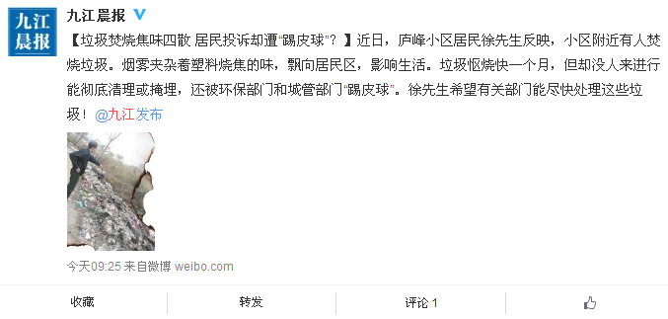
（5）网民发帖，投诉九江市妇幼保健院漠视生命，因医生护士失职导致胎儿死于腹中，事后院方一直推卸责任。（新浪微博）
链接：
http://weibo.com/1826766617/BwADzh4kw#!/1826766617/BwADzh4kw?type=comment#_rnd1416199179765
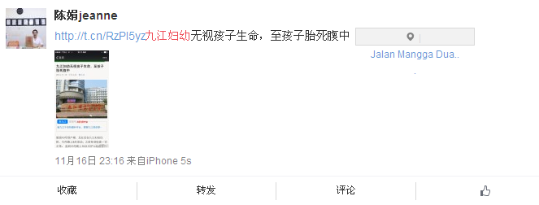

二、新闻热词排行榜
序号 | 新闻热词 | 新闻标题 | 媒体转载量（家） | 主要关注媒体
1 | 冠名基金 | 九江设千元冠名基金 设立者享优先救助权 | 4 | 中国青年网、网易、大江网、西安晚报
2 | 旅游专列 | 九江增开至福州旅游专列 | 6 | 新华网江西频道、中国新闻网、大江网、网易、信息日报、中国旅游新闻网等

三、国内热点舆情提示
1、G20成员同意拒为贪官提供避罪港，返还腐败资产。
2、李克强谈医疗：药价要下来，服务要上去。
3、买官卖官潜规则：有人贷款买官，有人由民企赞助。
4、我国将清理违规水电附加费，部分已征收超50年。
5、河南检察官开矿15年牟利逾亿，不避讳自己官方身份。
6、广东纪委书记：新提厅官需警惕古玩、借房等9个陷阱。

新华社江西分社智库信息编辑部

